LM 订单管理系统 · 用户操作手册
版本：2026-10 ｜ 适用对象：管理员、运营、财务、只读用户
LM 订单管理系统是一套覆盖「订单提单 → 数据分发 → 客户账单 → 洗名/查重」全流程的管理系统。左侧为功能导航，右上角为 AI 助手（悬浮按钮），底部显示当前登录用户与退出按钮。
默认登录账号：admin ／ 密码：Lemon123#（首次登录后建议修改密码）。

目录
1. [登录](#1-登录)
2. [工作台](#2-工作台)
3. [订单管理](#3-订单管理)
4. [提单历史](#4-提单历史)
5. [日活数据](#5-日活数据)
6. [洗名库](#6-洗名库)
7. [公积金](#7-公积金)
8. [源头文件](#8-源头文件)
9. [账单管理](#9-账单管理)
10. [客户管理](#10-客户管理)
11. [配件管理](#11-配件管理)
12. [品类管理](#12-品类管理)
13. [渠道管理](#13-渠道管理)
14. [运营商管理](#14-运营商管理)
15. [模版管理](#15-模版管理)
16. [预警中心](#16-预警中心)
17. [账户管理](#17-账户管理)
18. [日志管理](#18-日志管理)

1. 登录
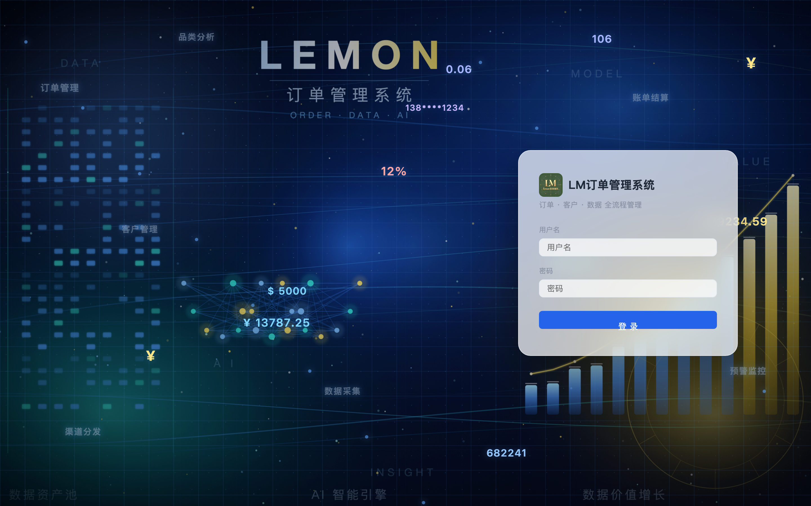
控件 | 操作说明
用户名 | 输入登录账号（如 admin）
密码 | 输入登录密码
登 录 | 校验账号密码，成功后进入「工作台」；失败会在下方红字提示

2. 工作台
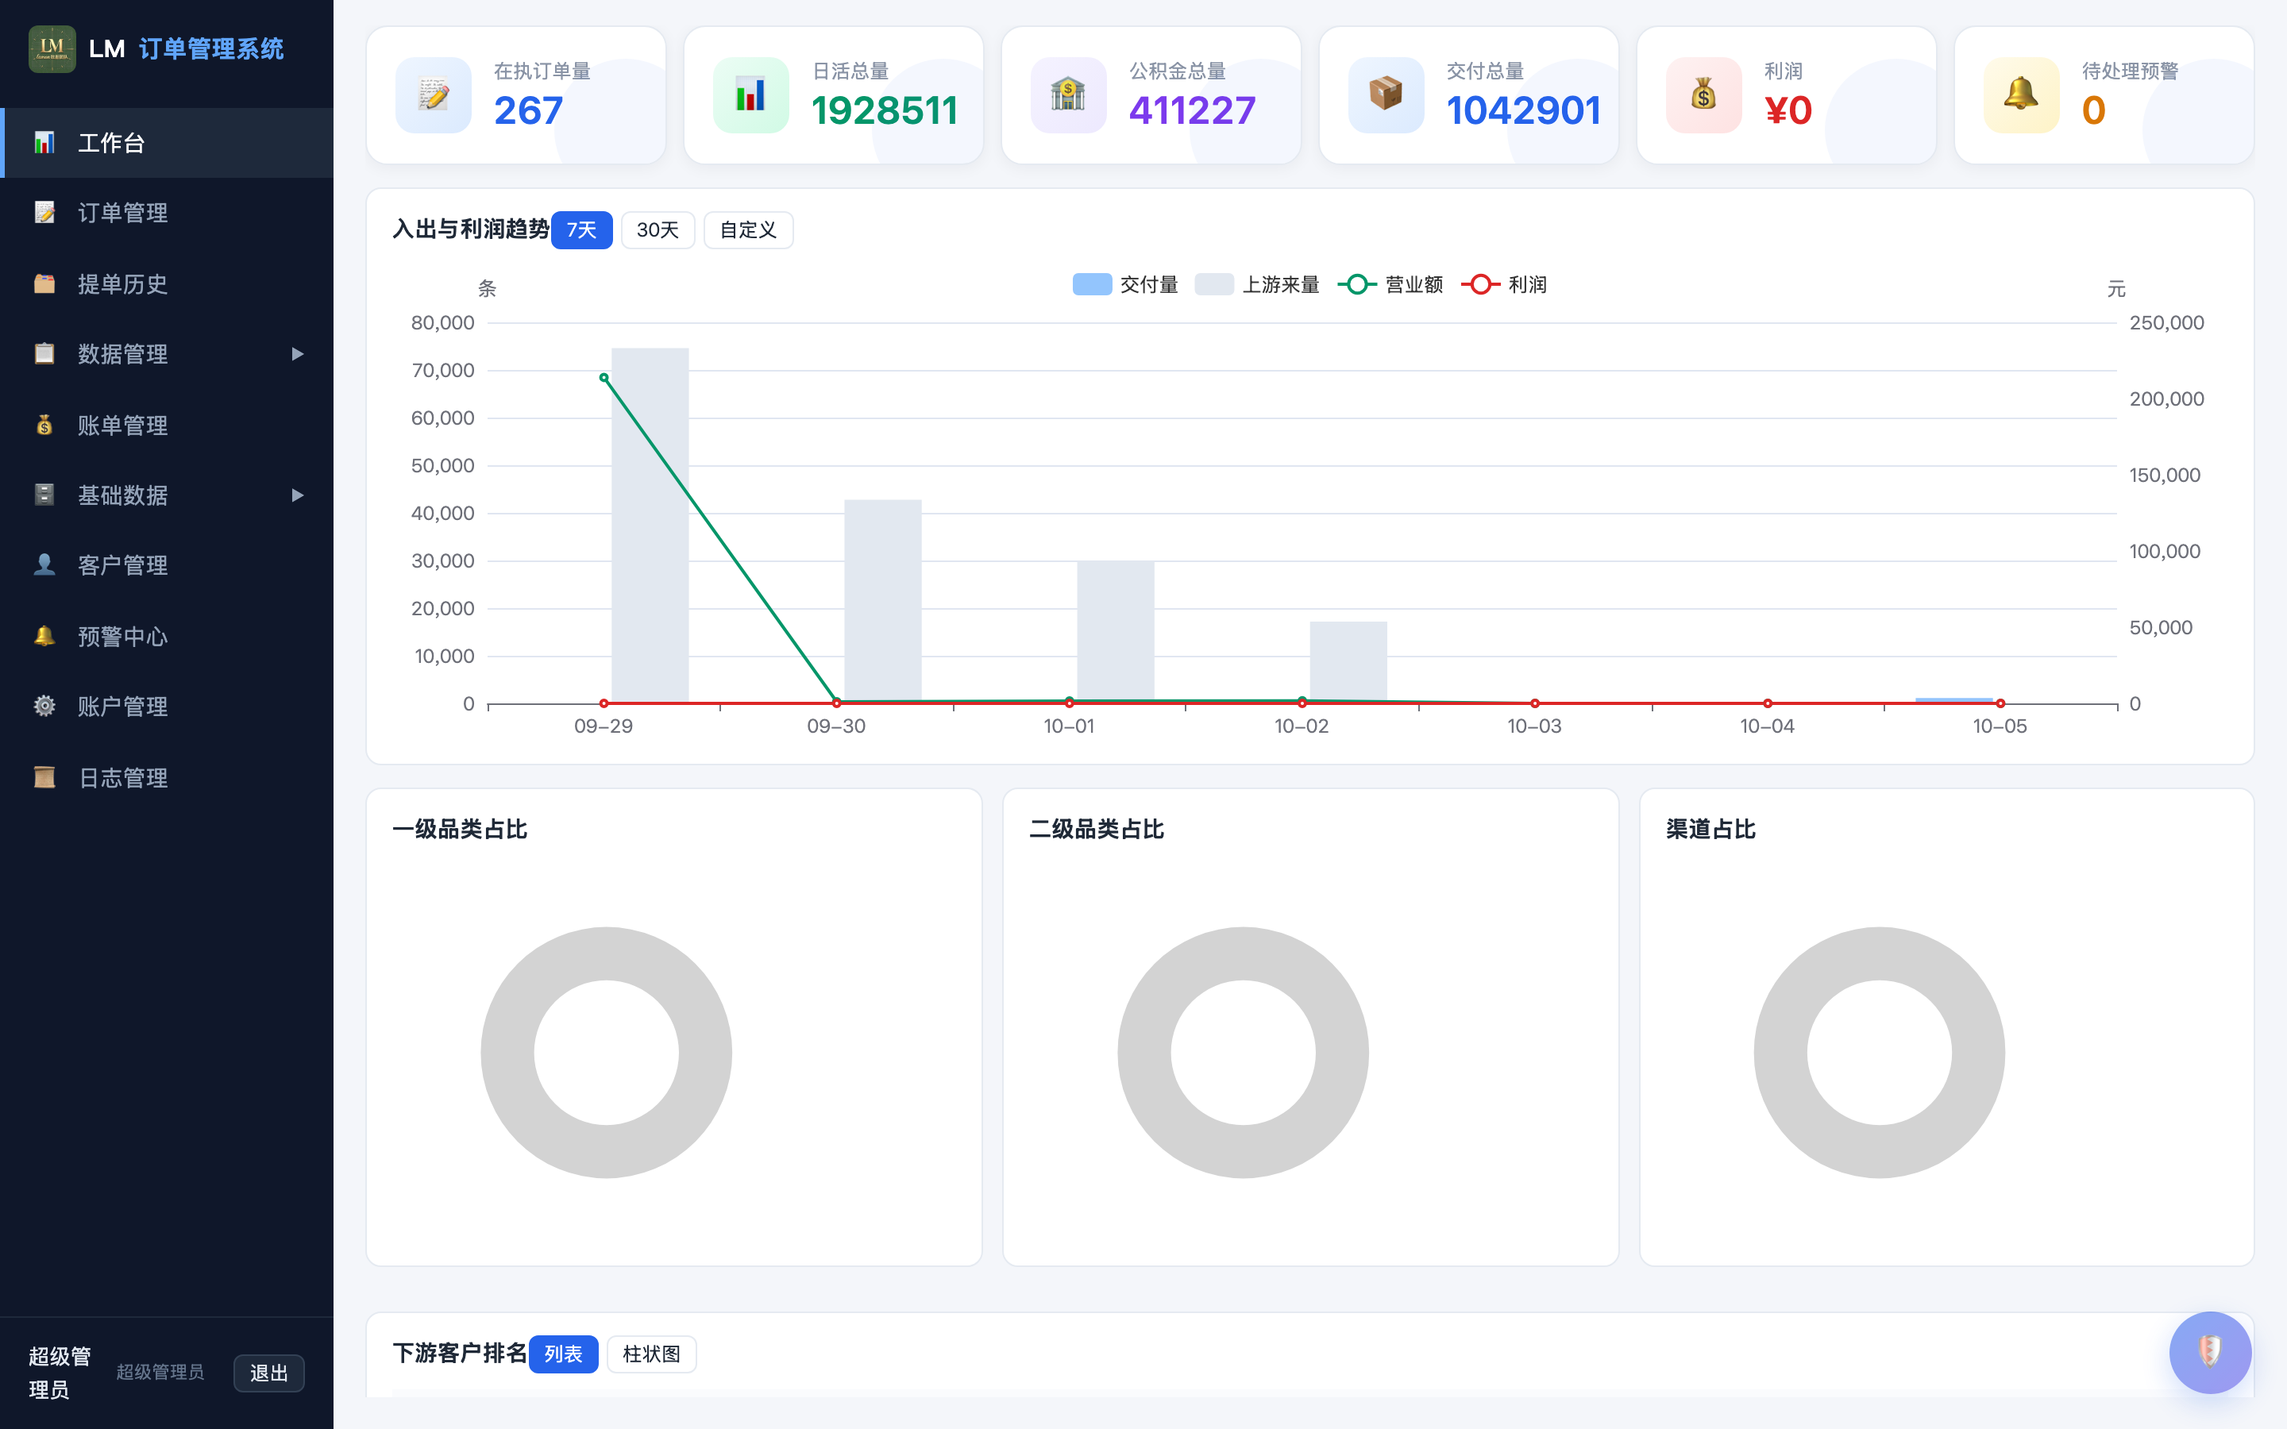
登录后的首页，展示整体经营概览。
区域 | 操作说明
顶部 6 张指标卡 | 只读展示：在执订单量、日活总量、公积金总量、交付总量、利润、待处理预警
入出与利润趋势 | 展示交付量/上游来量（柱）+ 营业额/利润（折线）
「7天 / 30天 / 自定义」 | 切换趋势统计区间；选「自定义」后出现开始/结束日期与统计按钮
一级/二级品类占比、渠道占比 | 三个饼图，只读
下游客户排名 | 「列表 / 柱状图」切换两种展示形态

3. 订单管理
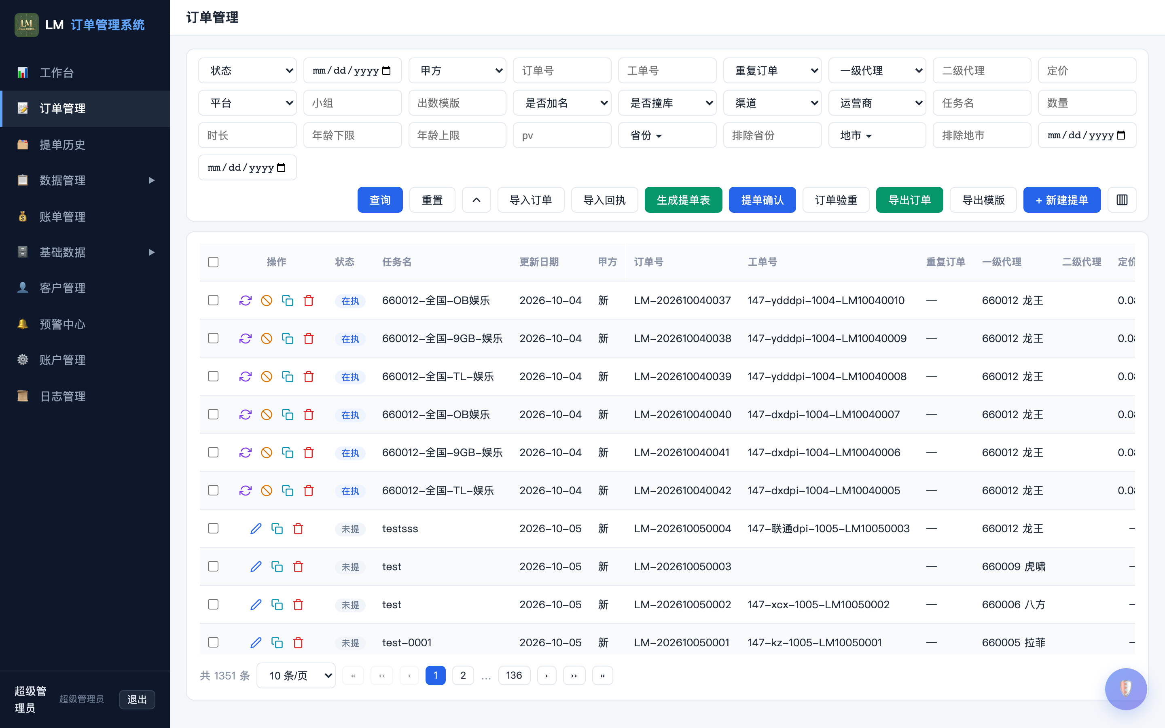
核心页面，负责订单的「新建、提单、改单、停单、复提、导入导出、验重」。

顶部筛选区
按钮 | 操作说明
查询 | 按上方筛选条件（状态/更新日期/甲方/订单号/工单号/代理/平台/小组/出数模版/是否加名/是否撞库等）过滤列表
重置 | 清空全部筛选条件并刷新
折叠图标 ▲/▼ | 展开/收起筛选条件行

工具栏按钮
按钮 | 操作说明
+ 新建提单 | 打开新建订单表单，填写必填项（更新日期/任务名/数量/开始日期/截止日期/上游/一级代理/URL）后保存，状态为「未提」
导入订单 | 上传 Excel/CSV 批量导入订单；按「订单号」匹配更新，无订单号则新增；同一小组在本文件内的出数模版/一级代理须一致
导入回执 | 上传回执文件，按「甲方+任务名」匹配订单并回填工单号
生成提单表 | 按「更新日期」筛选的未提订单，用提单模版生成提单表文件
提单确认 | 选择提单日期，将「未提/改单」订单变为「在执」，「待停」变为「已停」，并生成提单历史
订单验重 | 校验「在执」订单，运营商+URL集合+地区集合完全一致即标记为重复（写入重复订单字段）
导出订单 | 按当前筛选条件导出订单（MB-019 模版格式）
导出模版 | 下载订单导入/导出的 MB-019 模版文件
批量停单（勾选后） | 选中订单批量停单，需选「更新日期+停单原因」，状态变为「待停」
批量删除（勾选后） | 删除选中订单（不可恢复）
批量复提（勾选后，仅管理员） | 选中「已停」订单改回「未提」，需选「更新日期」
批量修改小组（勾选后） | 批量修改选中订单的「小组」名
自定义表头图标 | 勾选要显示的列

行内操作图标
图标 | 说明
✏️ 编辑（蓝色） | 仅「未提」订单，直接编辑
改单（紫色） | 「在执/已停/改单」订单修改（渠道/运营商不可改，仅 URL/数量/地区等变化算改单）
停单（橙色） | 「在执/改单」订单停单
📋 复制新增（青色） | 以该订单为基础打开「新建提单」弹窗：订单编号/工单号/更新日期/开始日期/截止日期留空，其余字段原样带过，保存时自动生成新编号
🗑 删除（红色） | 删除该订单
双击行 | 打开订单详情弹窗

新建/编辑提单表单要点
- 订单编号 / 工单号：自动生成，不可手填（新建与「复制新增」时留空自动生成）。
- 平台：下拉支持输入关键字搜索。
- URL：位于表单最底部，必填，一行一个。
- 甲方为「新」的订单，新建/更新/导入时若工单号为空，会按规则自动生成工单号（106→147-kz-...、小程序→147-xcx-...、dpi 按运营商与地区生成）；甲方为「牛」则保持不变。

4. 提单历史
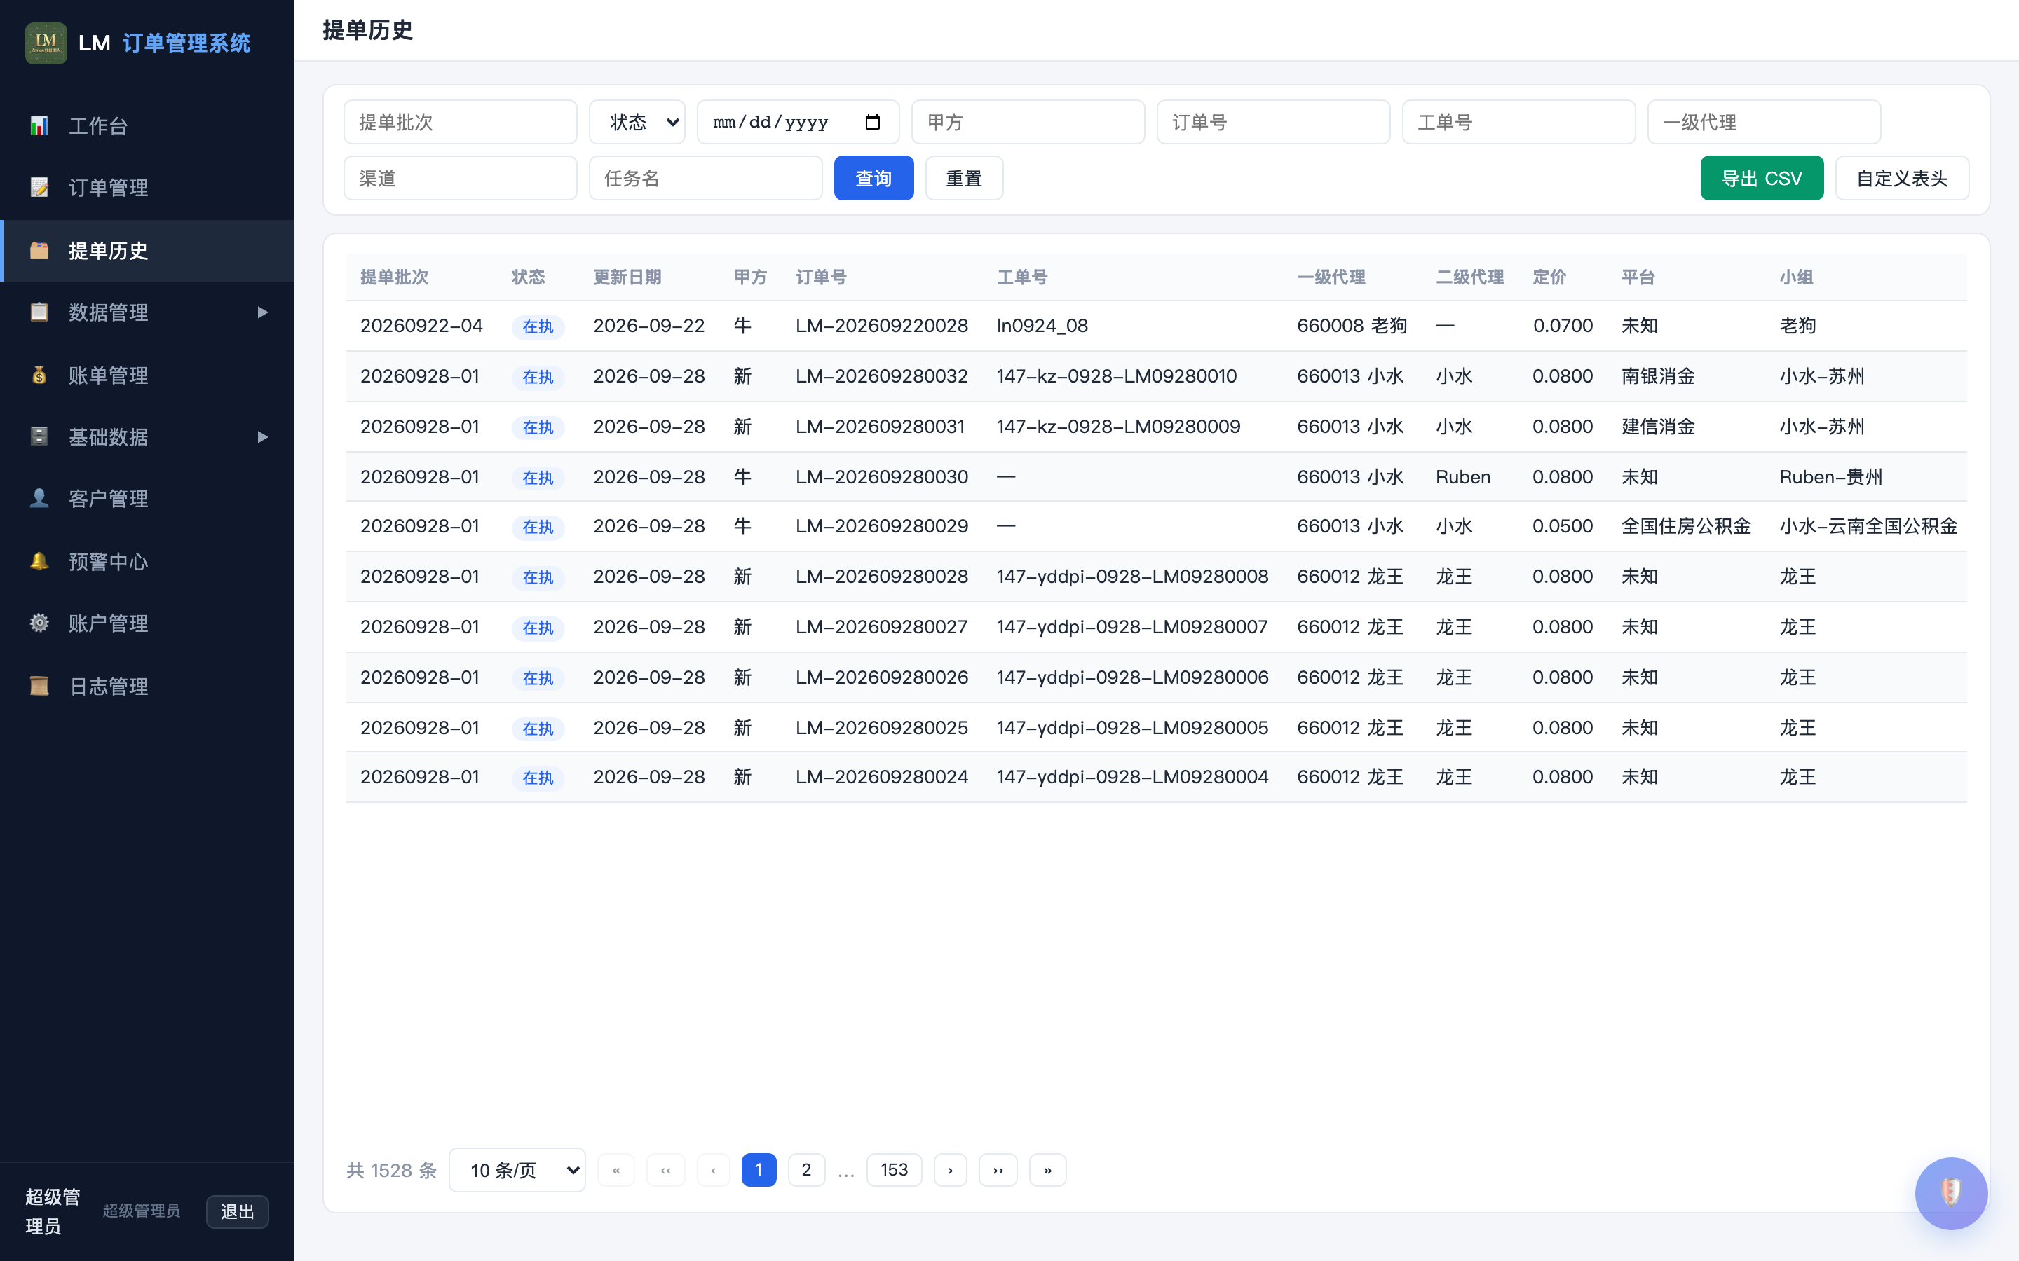
只读展示每次「提单确认」产生的历史快照。
按钮 | 操作说明
查询 | 按批次/状态/更新日期/甲方/订单号等筛选
导出 CSV | 按筛选条件导出当前列表
自定义表头 | 选择要显示的列

5. 日活数据
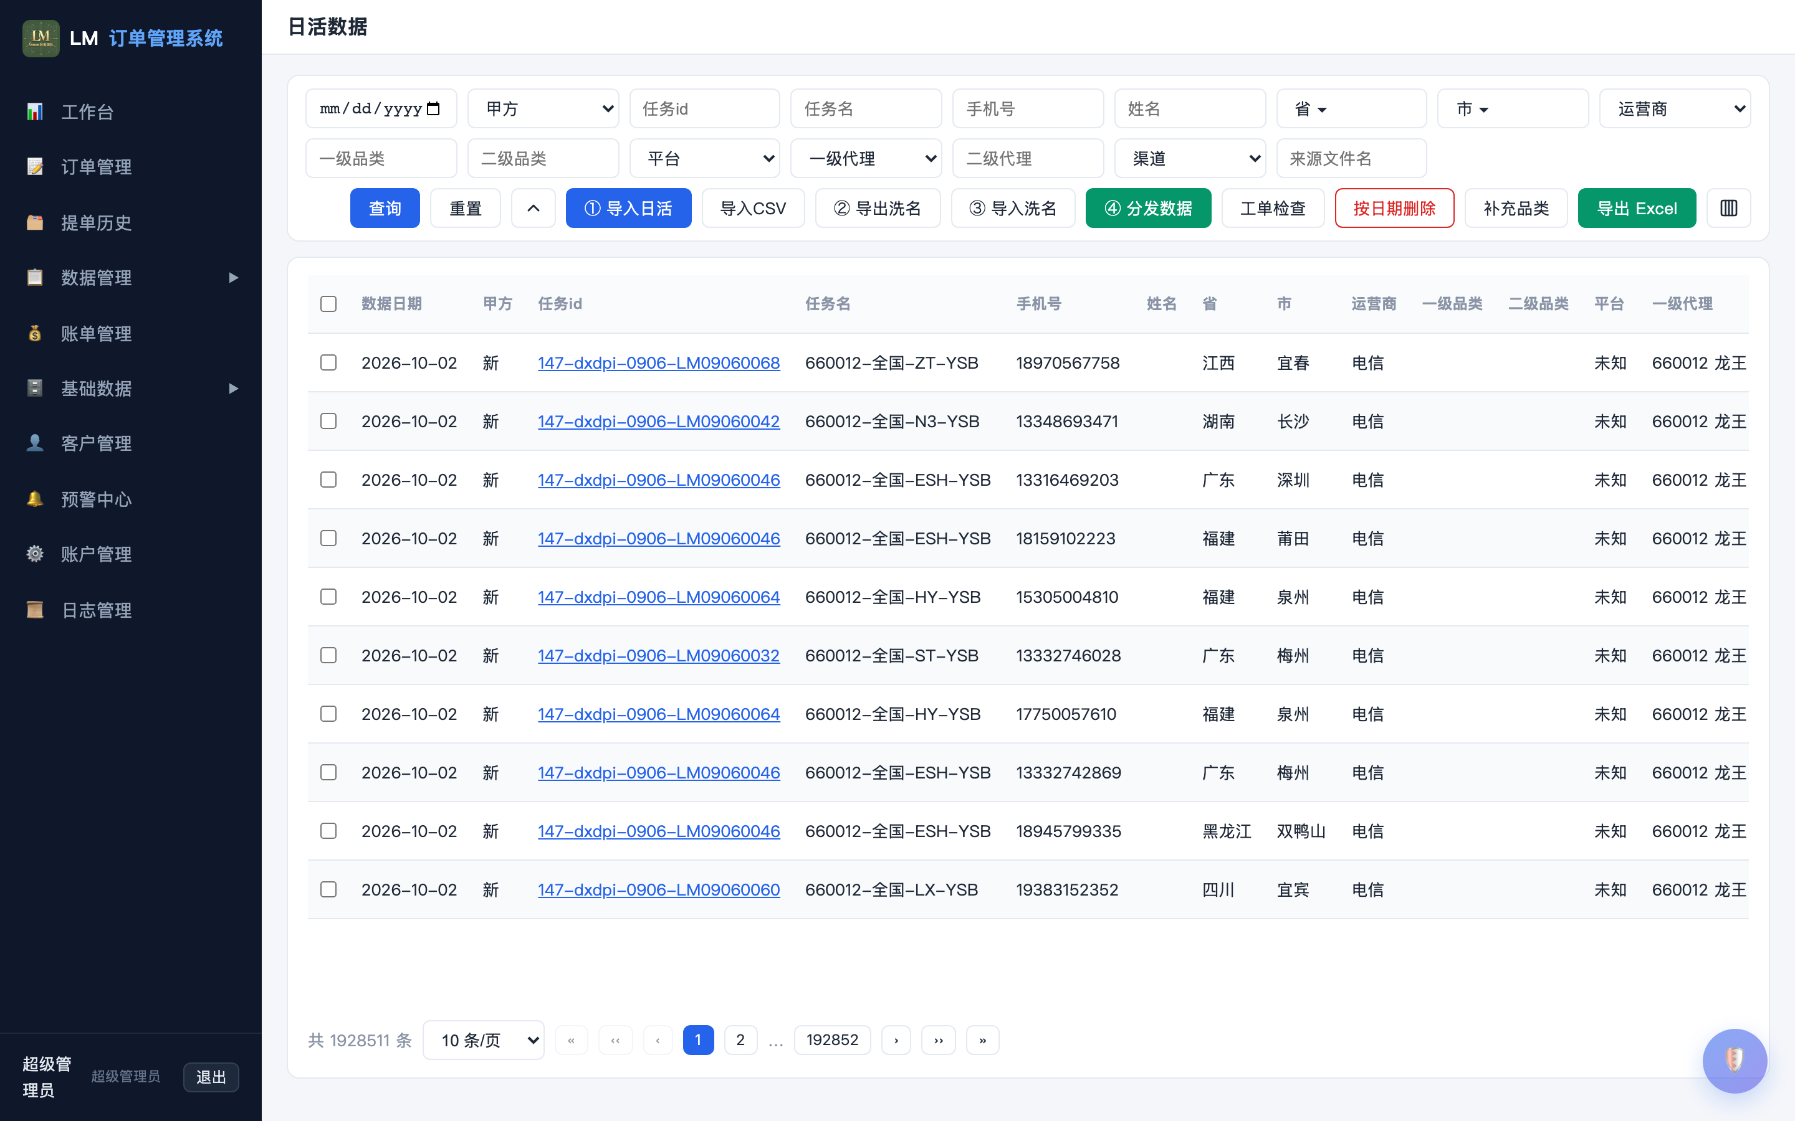
每日采集的数据明细，按「数据日期」组织，是分发/洗名/查重的数据源。
按钮 | 操作说明
查询 / 重置 | 按数据日期/甲方/任务id/任务名/手机号/省市/运营商/品类/代理等筛选
导出 Excel | 导出当前筛选结果
① 导入日活 | 选择数据日期，上传 zip/Excel 导入（自动按「日期+任务id+手机号」去重）
导入CSV（管理员） | 上传结构化 CSV 原样导入
② 导出洗名 | 选择日期，导出「姓名为空且订单加名=是」的手机号
③ 导入洗名 | 上传洗名结果文件，按手机号回填姓名（同时同步洗名库）
④ 分发数据 | 选择日期，按订单小组用出数模版生成文件打包下载，同时生成各代理账单；对「是否撞库=是」的订单，输出文件末尾额外生成「近期申请记录」列
工单检查 | 统计所有「在执」工单在所选日期的数据量（降序），可导出
补充品类 | 按「平台→品类」映射补齐缺失的一级/二级品类
按日期删除（管理员） | 删除所选日期下的全部日活数据
批量删除（管理员，勾选后） | 删除勾选的行

6. 洗名库
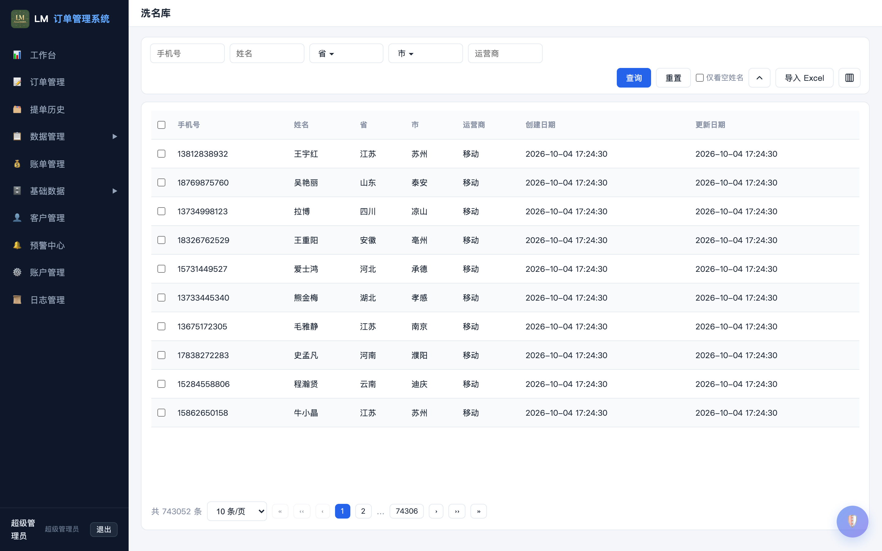
维护「手机号 → 姓名/省市/运营商」的映射库。
按钮 | 操作说明
查询 / 重置 | 按手机号/姓名/省市/运营商筛选
「仅看空姓名」勾选 | 只显示姓名为空的记录（配合查询）
导入 Excel | 上传 CSV/Excel 批量导入（按手机号去重，存在则更新）
批量删除（勾选后） | 删除勾选的洗名记录

7. 公积金
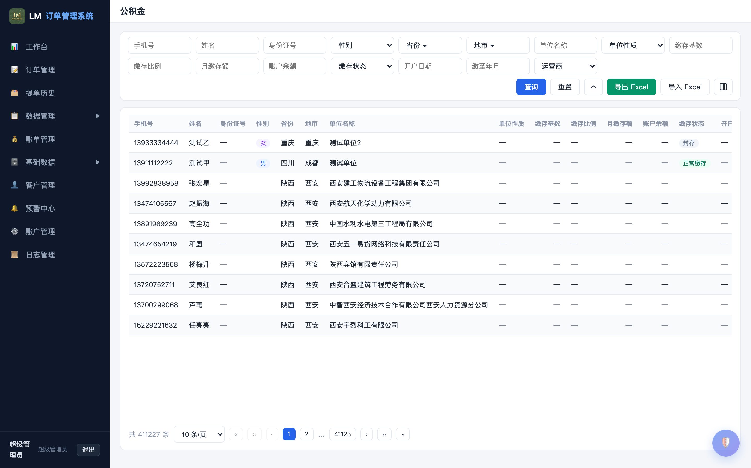
公积金名单数据。
按钮 | 操作说明
查询 / 重置 | 按手机号/姓名/省市/单位等筛选
导入 Excel | 上传 CSV/Excel 导入
导出 Excel | 导出当前筛选结果
行内「删除」 | 删除单条记录

8. 源头文件
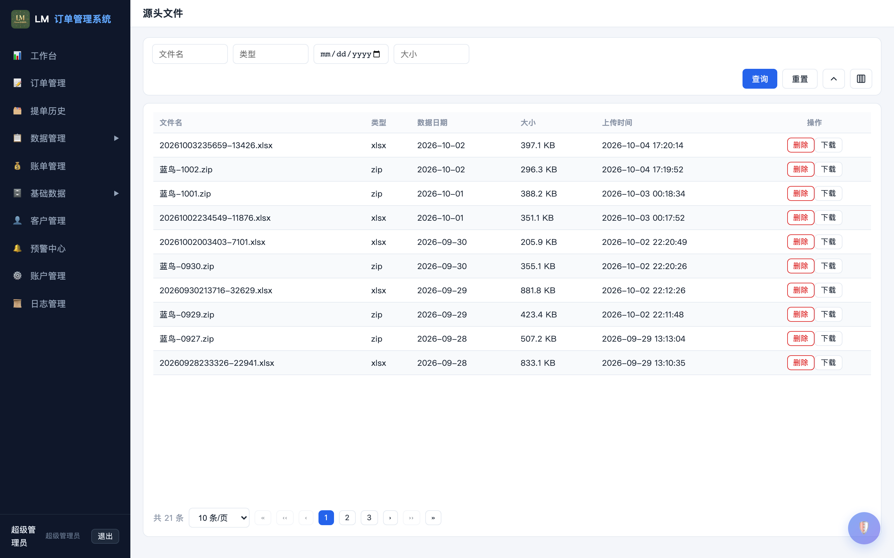
导入日活时保存的原始文件（zip/Excel）存档。
按钮 | 操作说明
查询 / 重置 | 按文件名/数据日期筛选
行内「下载」 | 下载原始文件
行内「删除」 | 删除该源文件记录

9. 账单管理
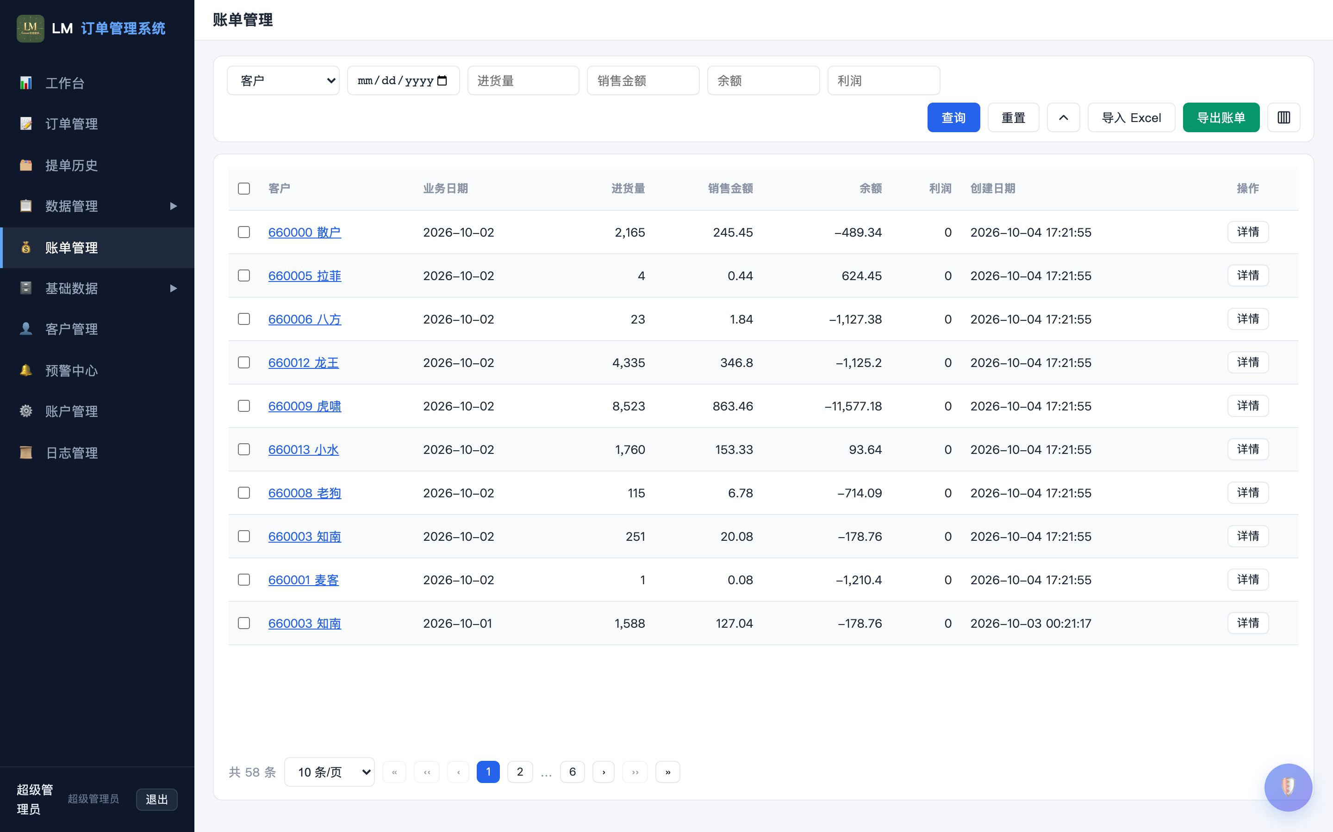
各代理按日期的账单（进货量/销售金额/余额/利润）。
按钮 | 操作说明
查询 / 重置 | 按客户/日期筛选
导入 Excel | 上传「余额总览」sheet，按客户编号更新余额与账单
导出账单 | 按日期区间导出账单明细（含充值记录）
批量删除（管理员，勾选后） | 删除勾选账单（不动客户余额）
行内「详情」 | 查看账单详情

10. 客户管理
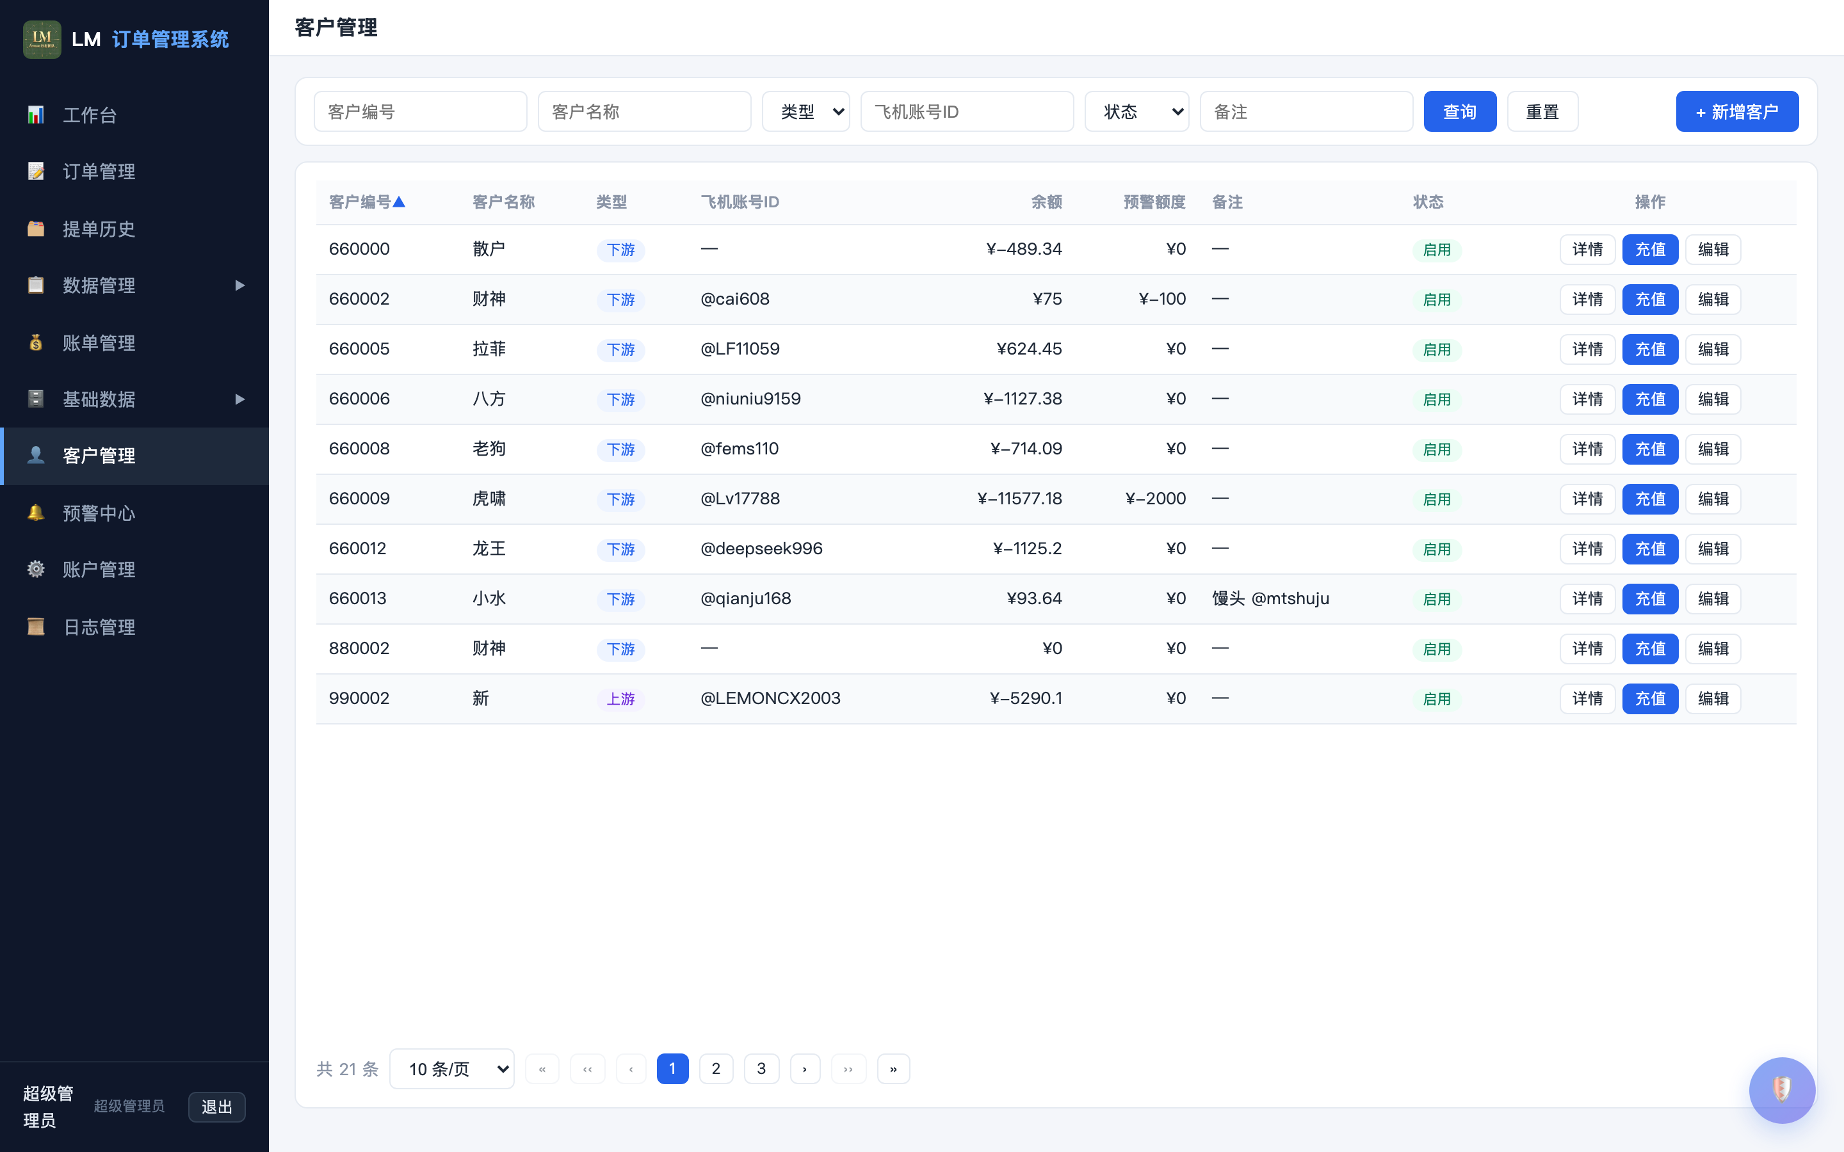
维护上下游客户、充值、渠道单价。
按钮 | 操作说明
+ 新增客户 | 打开新增表单（编号/名称/类型/飞机ID/预警额度/是否记账/起止日期/账单模版/备注）
行内「详情」 | 打开客户详情（总供货/总销售/总利润/余额 + 订单/充值/单价三个标签页）
行内「充值」 | 为客户账户充值（U 与人民币按汇率互换算）
行内「编辑」 | 修改客户信息
详情内「+ 充值」 | 在详情中直接充值
详情内「订单记录 / 充值记录 / 设定单价」 | 切换标签查看/维护
「设定单价」页「保存单价」 | 保存该客户各渠道单价
充值弹窗「保存汇率」 | 保存 U→RMB 汇率

11. 配件管理
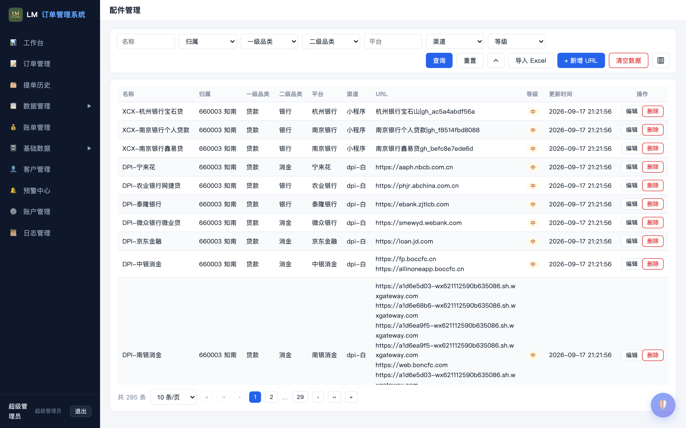
维护 URL 配件（归属/品类/平台/渠道/URL）。
按钮 | 操作说明
+ 新增 URL | 新增配件
行内「编辑 / 删除」 | 修改或删除配件
导入 Excel | 批量导入
清空数据 | 清空全部配件

12. 品类管理
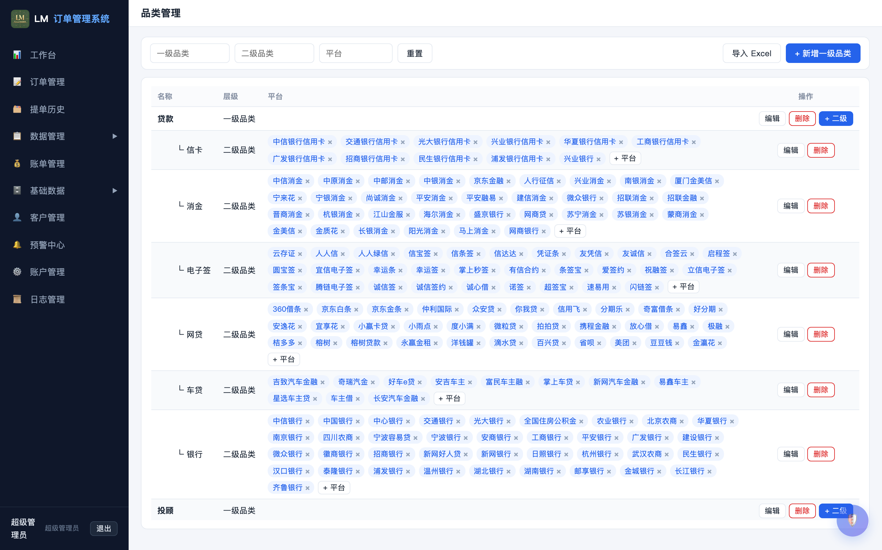
维护一级品类 / 二级品类 / 平台，三者用于「平台→品类」映射（日活补品类）。
按钮 | 操作说明
顶部三个搜索框 | 按一级品类/二级品类/平台关键字过滤
重置 | 清空搜索
导入 Excel | 批量导入品类/平台
+ 新增一级品类 | 新增一级品类
一级品类行「编辑 / 删除 / + 二级」 | 维护一级品类并新增二级品类
二级品类行「编辑 / 删除」 | 维护二级品类
二级品类下「+ 平台」 | 为该二级品类新增平台；平台标签上的 × 可删除

13. 渠道管理
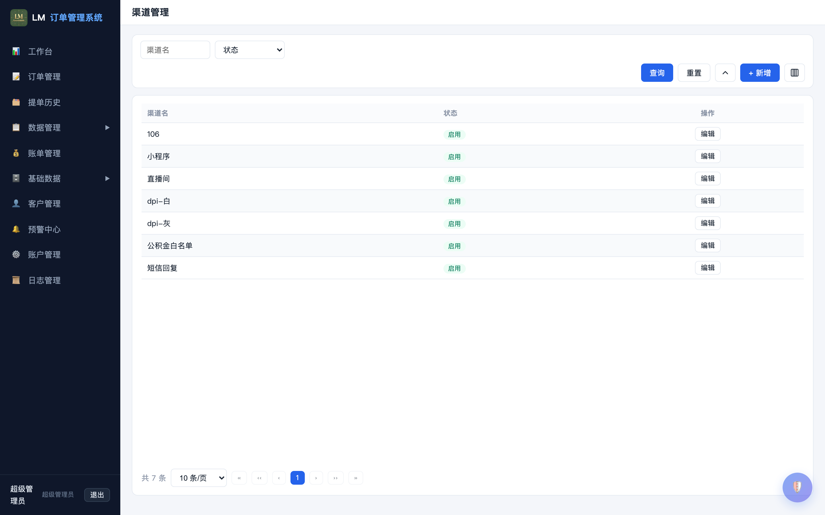
维护渠道名（106、小程序、直播间、dpi-白 等）。
按钮 | 操作说明
+ 新增 | 新增渠道
行内「编辑 / 删除」 | 维护渠道

14. 运营商管理
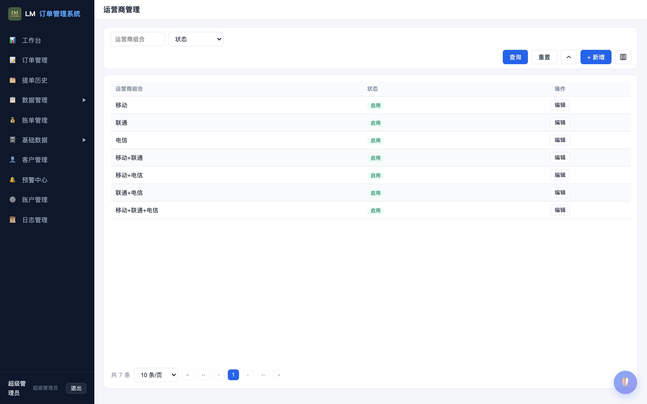
维护运营商组合（移动、联通、电信及其组合）。
按钮 | 操作说明
+ 新增 | 新增运营商
行内「编辑 / 删除」 | 维护运营商

15. 模版管理
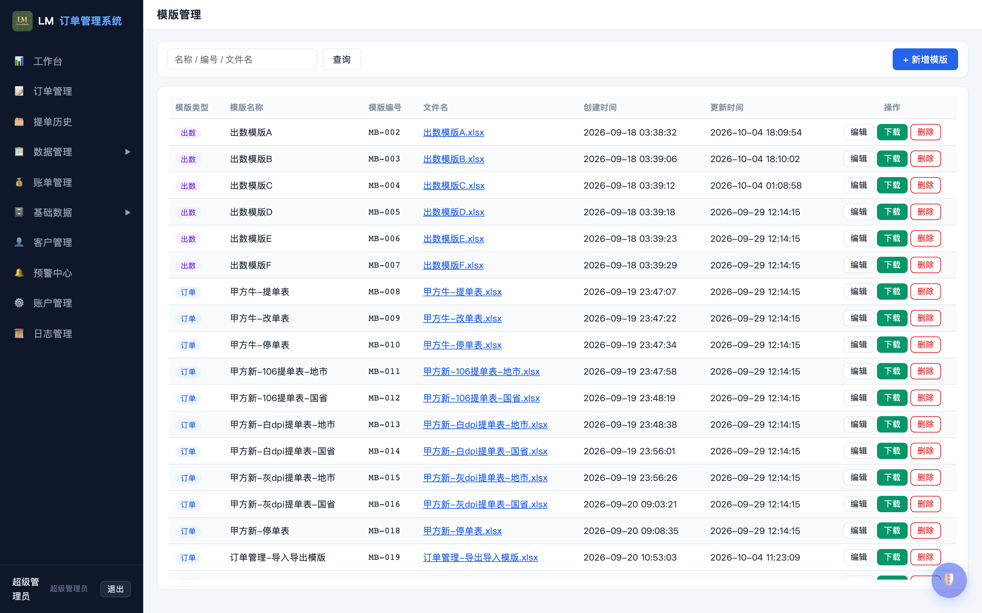
维护各类模版文件（订单/出数/账单/其他）。
按钮 | 操作说明
搜索框 + 查询 | 按名称/编号/文件名搜索
+ 新增模版 | 新增模版（类型/名称/说明，编号自动生成）
行内「编辑」 | 修改模版属性（类型/名称/说明）
行内「下载」 | 下载模版文件
行内「删除」 | 删除模版
编辑弹窗「上传 / 下载 / 删除文件」 | 维护模版文件
文件名链接 / 双击行 | 预览模版或查看详情

16. 预警中心
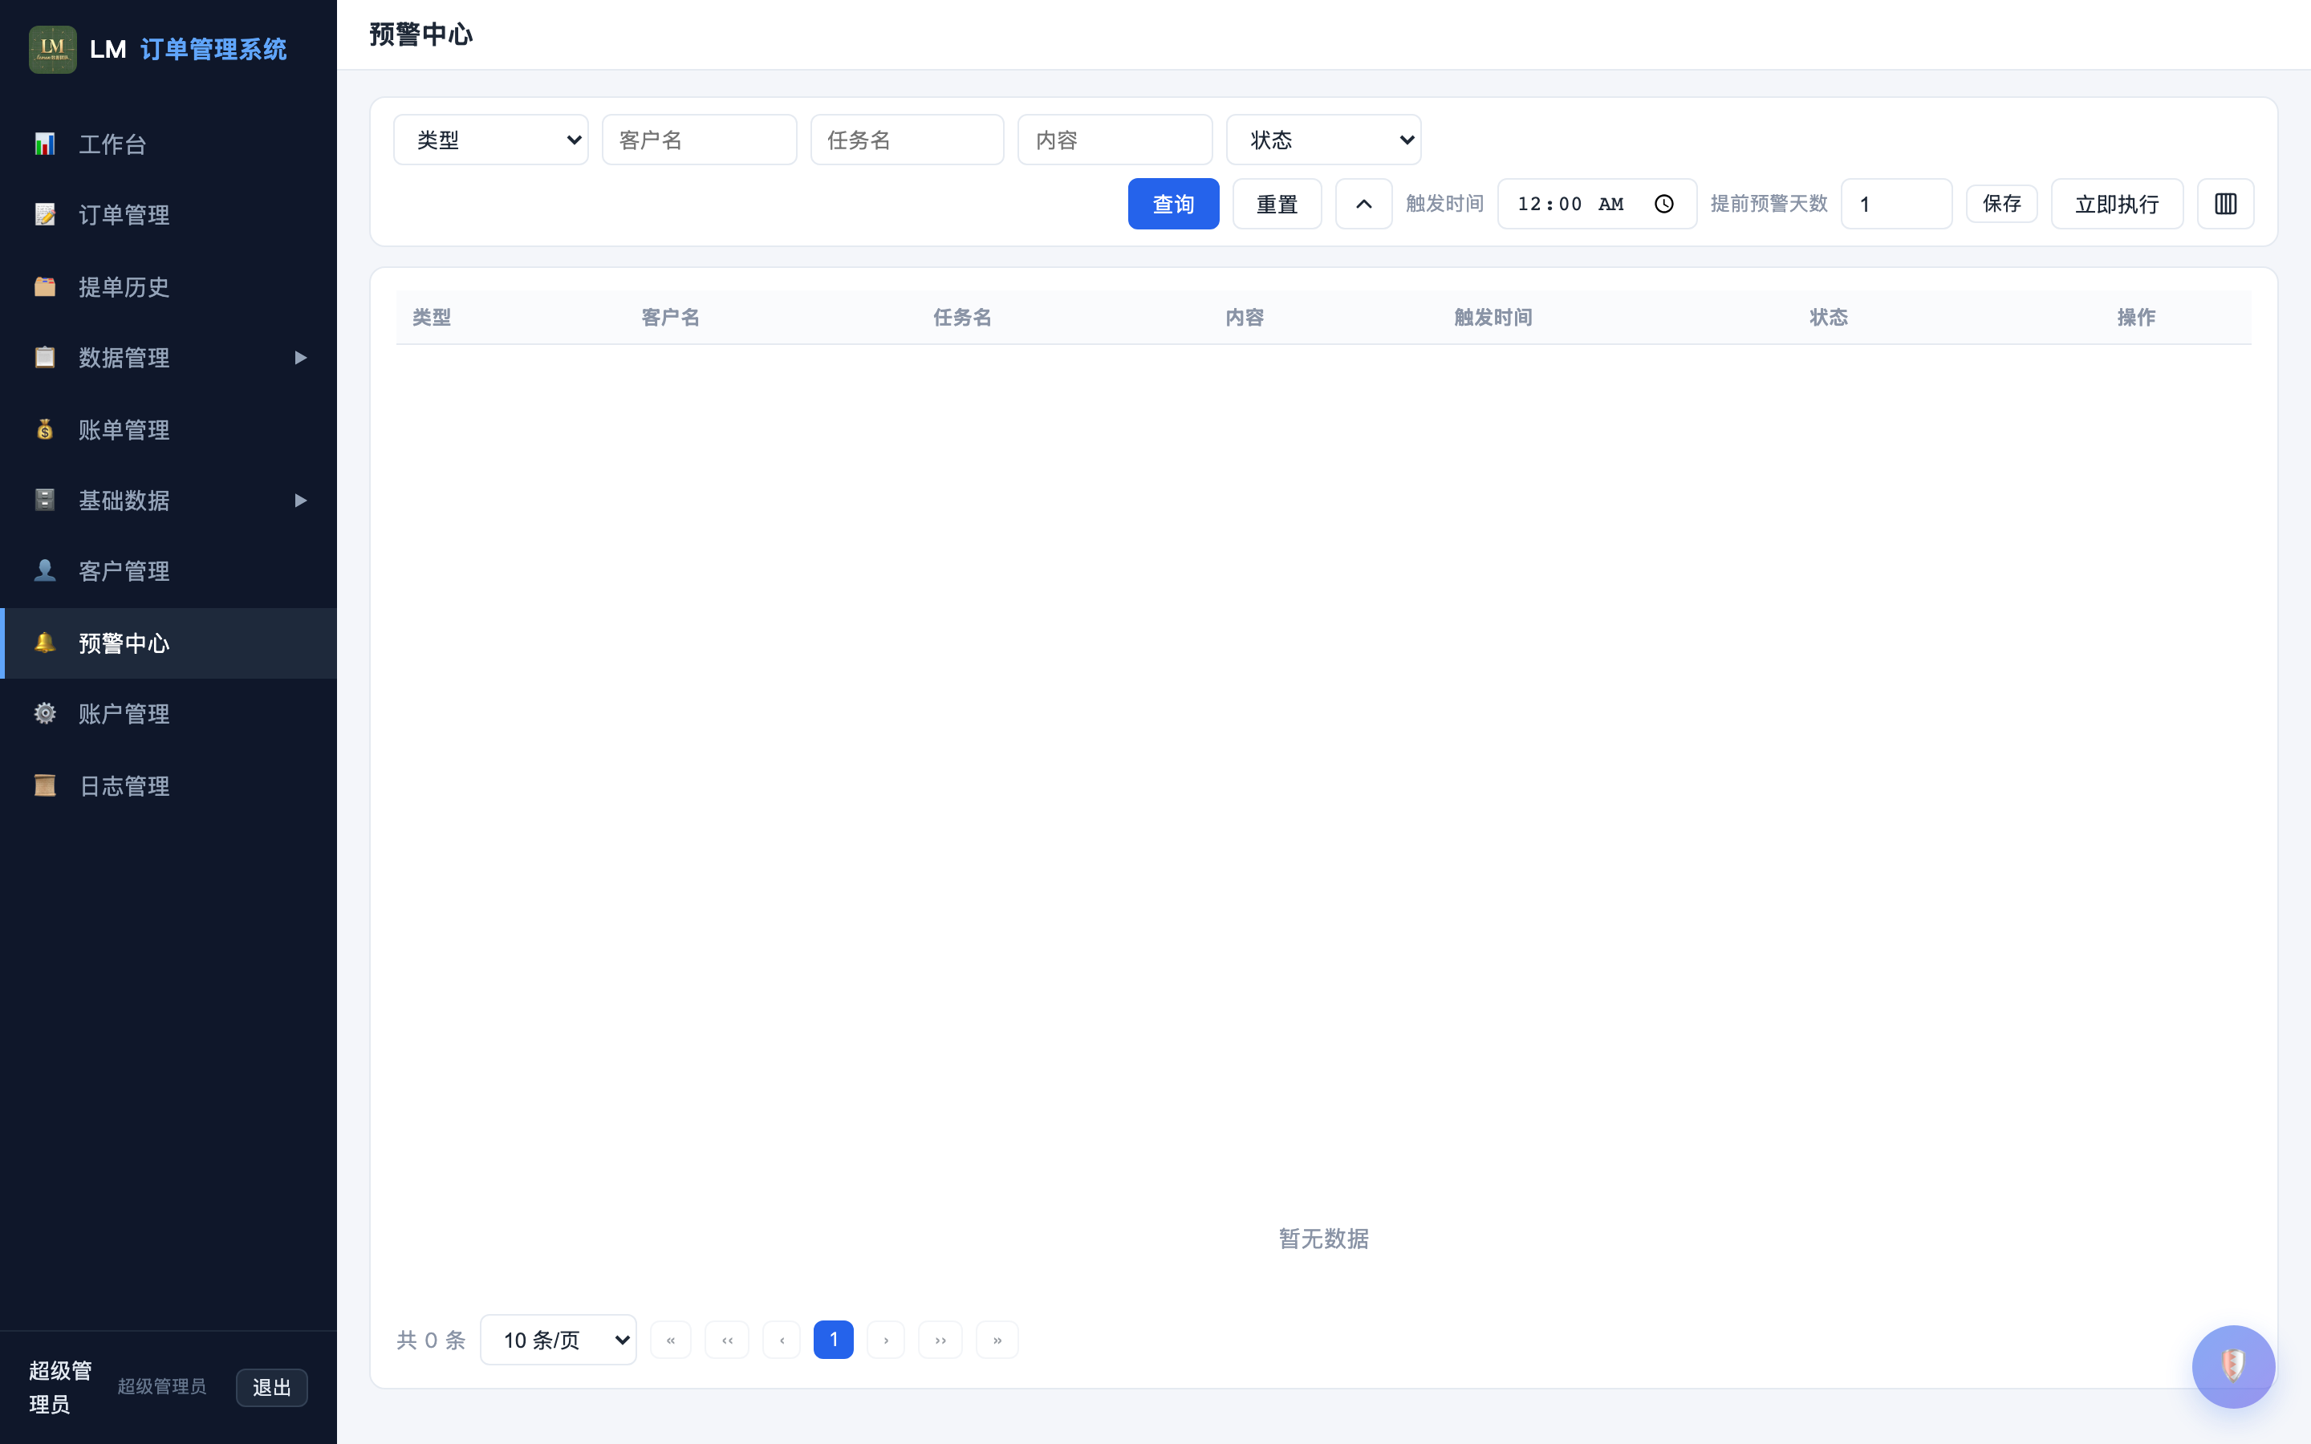
停单提醒与账单预警的处理。
按钮 | 操作说明
行内「处理」 | 标记预警为已处理
「触发时间」 | 设置每天预警扫描的触发时间
「提前预警天数」 | 设置停单提醒提前天数
保存 | 保存以上预警配置
立即执行 | 手动触发一次预警扫描

17. 账户管理
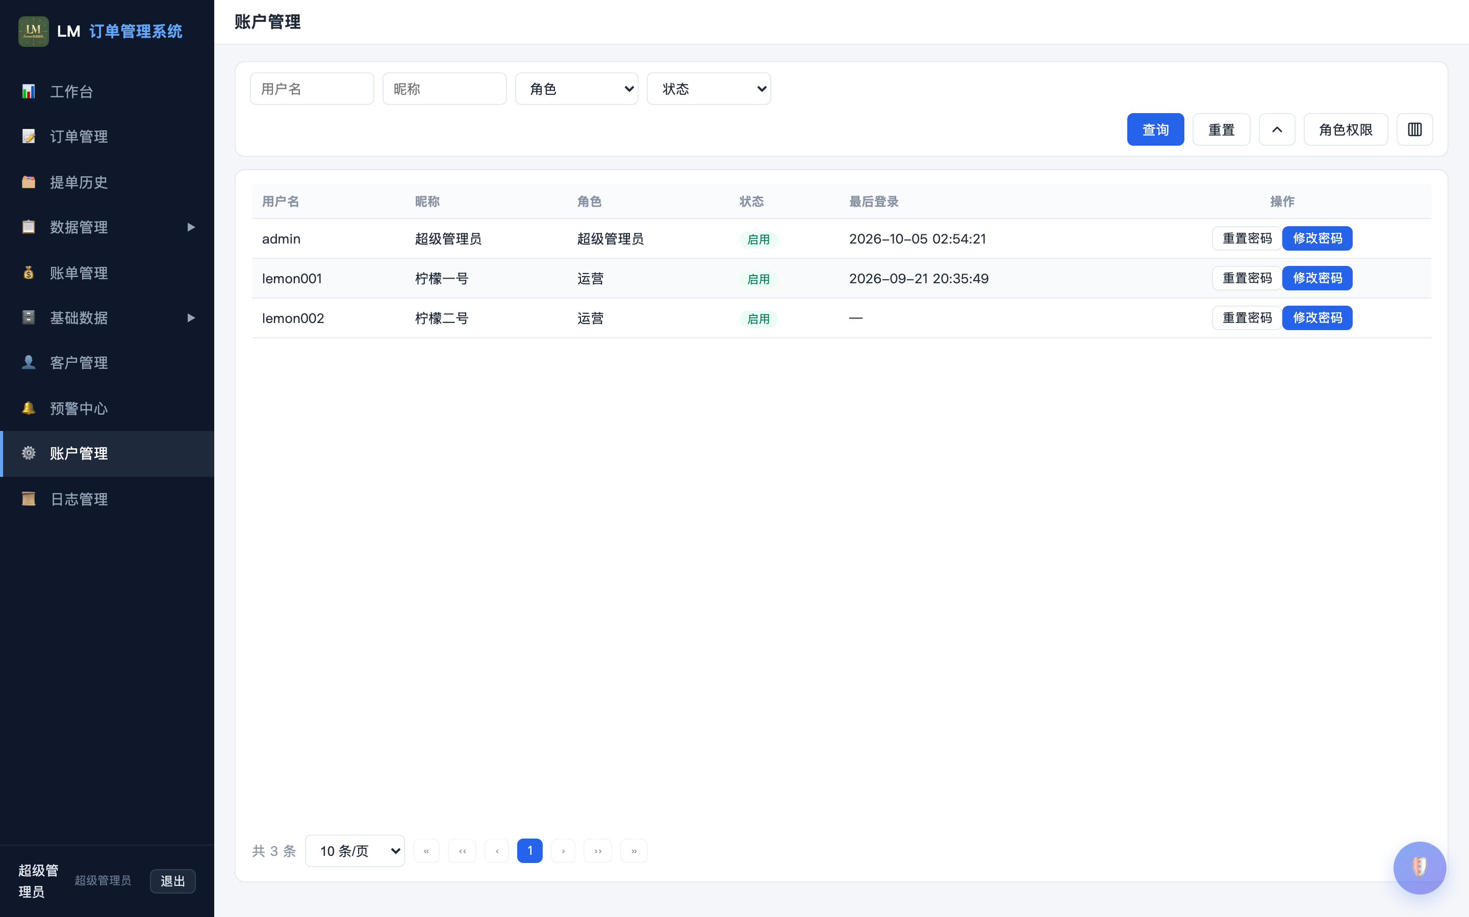
系统用户与角色权限（仅管理员可见）。
按钮 | 操作说明
+ 新增用户 | 新增系统用户
行内「重置密码 / 编辑 / 删除」 | 维护用户
角色权限 | 配置各角色可访问的菜单与操作权限

18. 日志管理
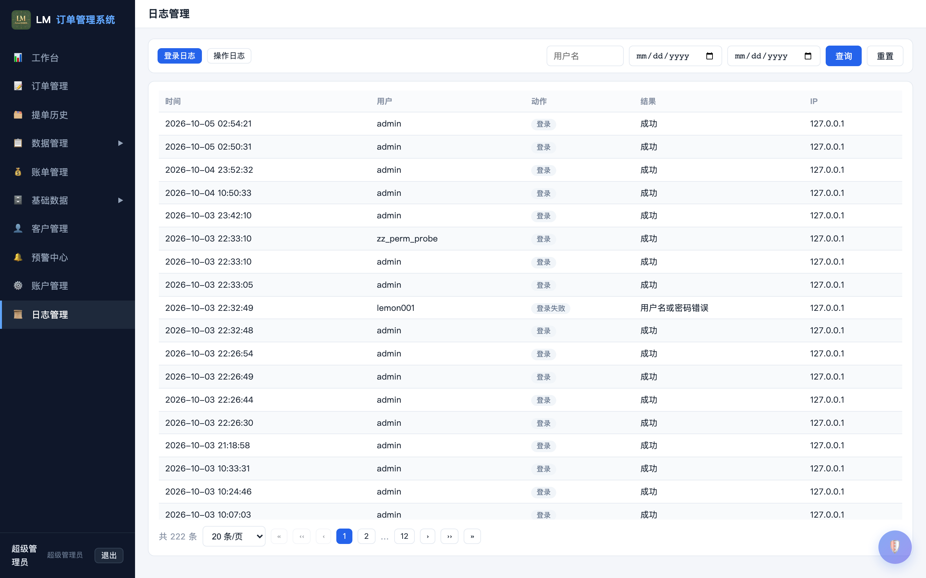
登录与操作日志（仅管理员可见）。
按钮 | 操作说明
「登录日志 / 操作日志」 | 切换日志类型
用户名/动作/起止日期 | 筛选条件
查询 / 重置 | 执行/清空筛选
操作日志「查看前后对比」 | 查看某次操作前后数据差异

